INDICAÇÃO N.º ____/2025

Na forma que determina o Regimento Interno desta Casa Legislativa, o Vereador que a esta subscreve SOLICITA, que a Mesa envie expediente a Excelentíssima Senhora Prefeita Municipal com vistas a solicitar a limpeza e manutenção de toda a extensão da galeria de escoamento de água e esgoto da Rua Anchises Lima Sardinha, Bairro Santo Antônio.

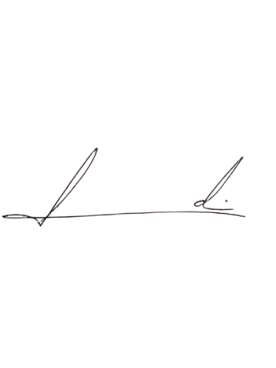
Barra do Piraí, 19 de maio de 2025.

LUIZ FELIPE LUDI

Justificativa
A limpeza o longo da galeria se faz necessária devido ao risco que vêm oferecendo aos moradores pelo de atrair animais peçonhentos que oferecem perigo aos munícipes, além de outras doenças que podem ser causadas devido ao acumulo de lixo no local, outro ponto que deve ser salientado é que em caso de fortes chuvas o acúmulo de material na galeria pode gerar alagamentos no decorrer do bairro.

